广州医科大学教务管理系统

网上填报进度表审批书
使 用 说 明

广州医科大学 教务处
2012年11月

目 录

1、网上填报进度表审批书流程…………………………………..（3）
2、教师个人信息维护、密码修改、查询…..…………………. （5）
3、填报教学进度表审批书………………………………………..（9）
4、审核教学进度表审批书…………….…………………………..（18）
（1）教研室主任审核… …………..…………………………..（18）
（2）学院/教学单位审核…...………………………………..（21）
5、学院管理人员查看填写与审核情况 ..……………………. （22）
6、打印教学进度表审批书…………..…………………………..（22）
7、教学信息查询…………..……………………………………..（30）
（1）教师工作量查询… …………..…………………………..（30）
（2）教师授课信息查询…...…………………………………..（31）
8、下载学生名单…………..……………………………………..（32）
9、下载选修课学生名单…..……………………………………..（34）
10、温馨提示…………..…………………………………………..（36）

- 网上填报进度表审批书流程：
教研室老师/秘书网上填报进度表、审批书并保存
（注意：进度表时间安排必须与课表正稿完全一致！）

填报完毕，经核对确认无误以后进行网上“提交”

提交后如需修改，向教研室主任反映，请求“审核不通过”

教研室主任网上完成审核，如果“审核不通过”，返回教研室修改，
“审核通过”，则提交到学院/教学单位教学院长审核

学院院长网上完成审核 ，如果“审核不通过”，返回教研室修改，
“审核通过”，则提交到教务处审核

教务处网上完成审核 ，如果“审核不通过”，返回教研室修改，
“审核通过”，则提交到教学副校长审核

教学副校长网上完成审核，如果“审核不通过”，返回教研室修改，
“审核通过”，则审核完成

教务处根据审核进程，待教学副校长审核完成以后，及时通知各学院/教学单位，通知各教研室，按同一时间截点统一打印。

教研室按各年级专业不同课程，统一打印审批书进度表，用A4纸打印，按打印页码排序，左侧上下装订，一式三/四份：
（1）教研室存档
（2）交学院存档
（3）学院统一交教务处存档
（4）如有其他教学部门的教师，请教研室送一份交到该教师所在的学院/教学单位存档。

进度表网上查询开放，教师可以查询了解课程安排

二、教师个人信息的维护、密码修改和查询
每位教师均有独立的账号和密码（原始密码和账号相同），由教务科发至各学院/教学单位，请告知相关教师。
请每位教师及时上网（1）更改原始密码（2）维护个人信息。如：职称、学历学位、身份证号码…等，“职称、学位”信息将在审批书中显示，“身份证号码”可以用于忘记个人密码时在“教务管理系统”登录界面查询，如个人信息中没有输入身份证号码则无法查询个人密码。
1、个人信息维护
进入教务处网页，网址：http://210.38.57.43/
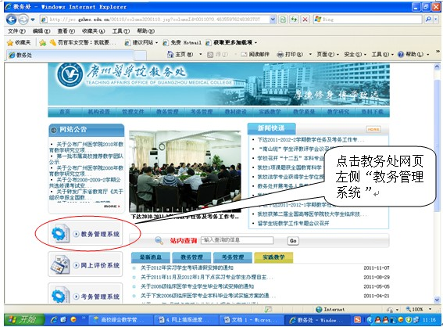
登录 “教务管理系统” ：
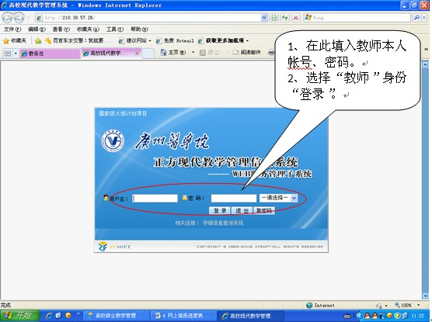

进入教务管理系统：
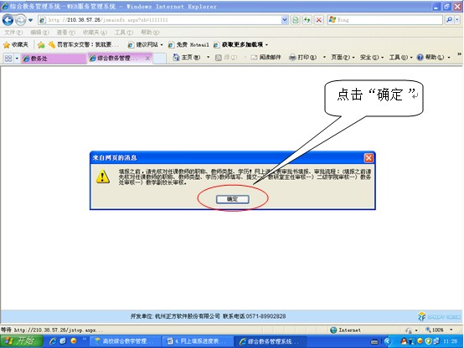

修改 “个人信息” ：
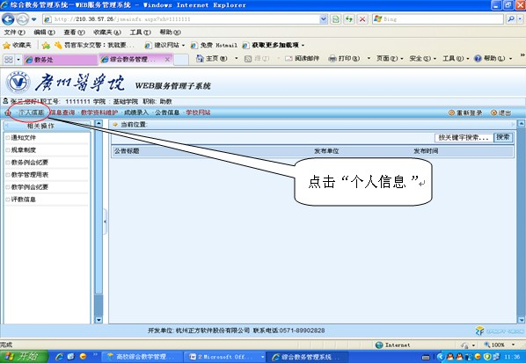
在“个人信息”维护界面，请老师们对个人信息进行补充、修改。“职称”请填报已评审通过的职称。
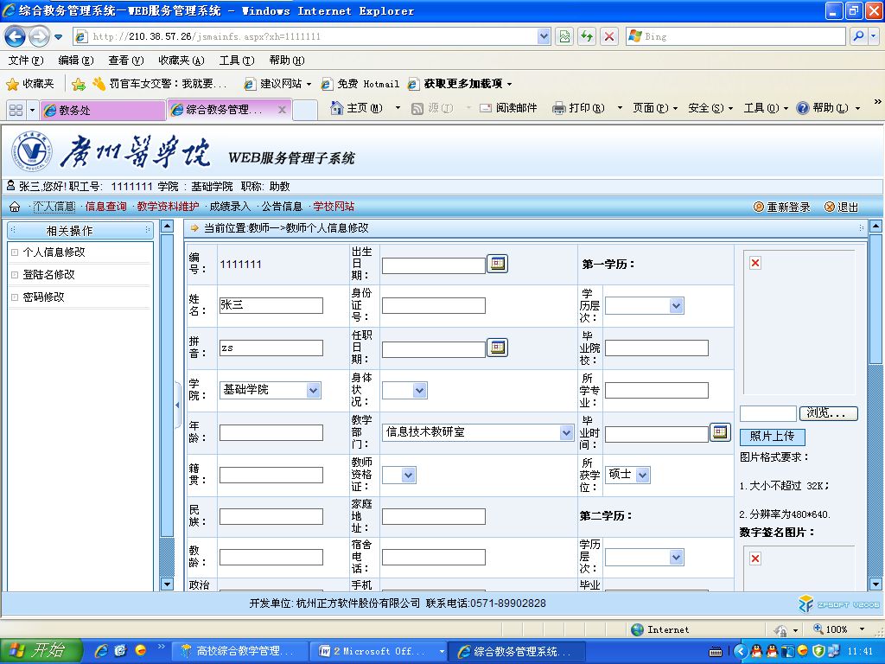
2、密码修改
在“个人信息”维护界面，点击左侧下端“密码修改”，即可修改密码。建议每位老师均更改原始密码！
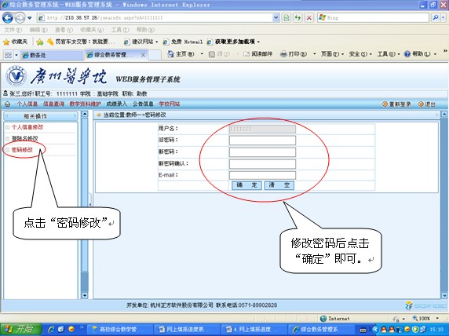

3、密码查询
忘记登录密码查询方法如下：（1）如已登录“教务管理系统”修改过原始密码，并在“个人信息”维护中登记了身份证号码，则可按以下界面查询个人密码；（2）如未修改修改过原始密码，则密码和登录账号相同；（3）如修改过原始密码，但并未在“个人信息”维护中输入身份证号码，请致电教务科查询。
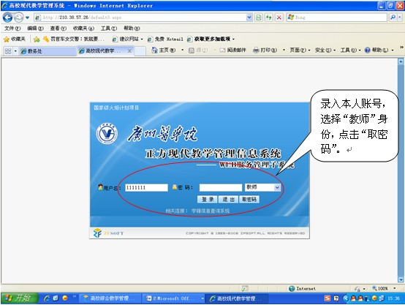
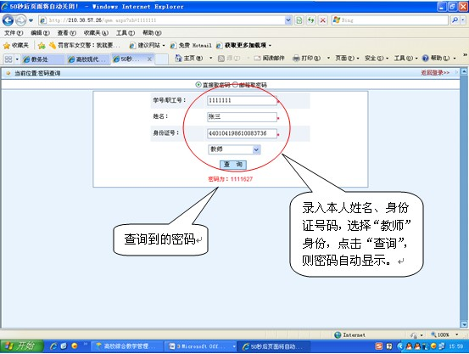

三、填报教学进度表审批书
打开教务处网页，网址：http://210.38.57.43/ ，登录“教务管理系统”，具体操作步骤同前。
1、填报教学进度表
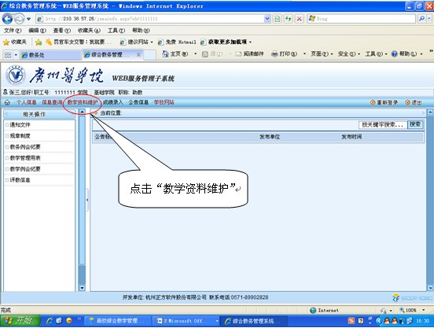
进入“教务管理系统”后，按以下步骤进行操作：
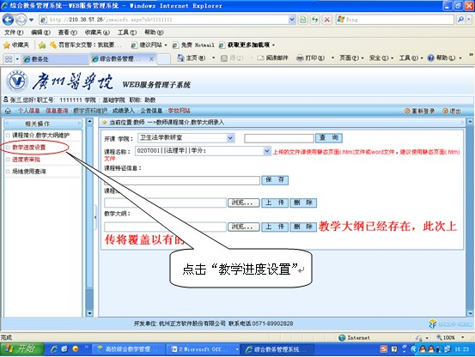
点击出现在左侧操作栏的 “教学进度设置” ：

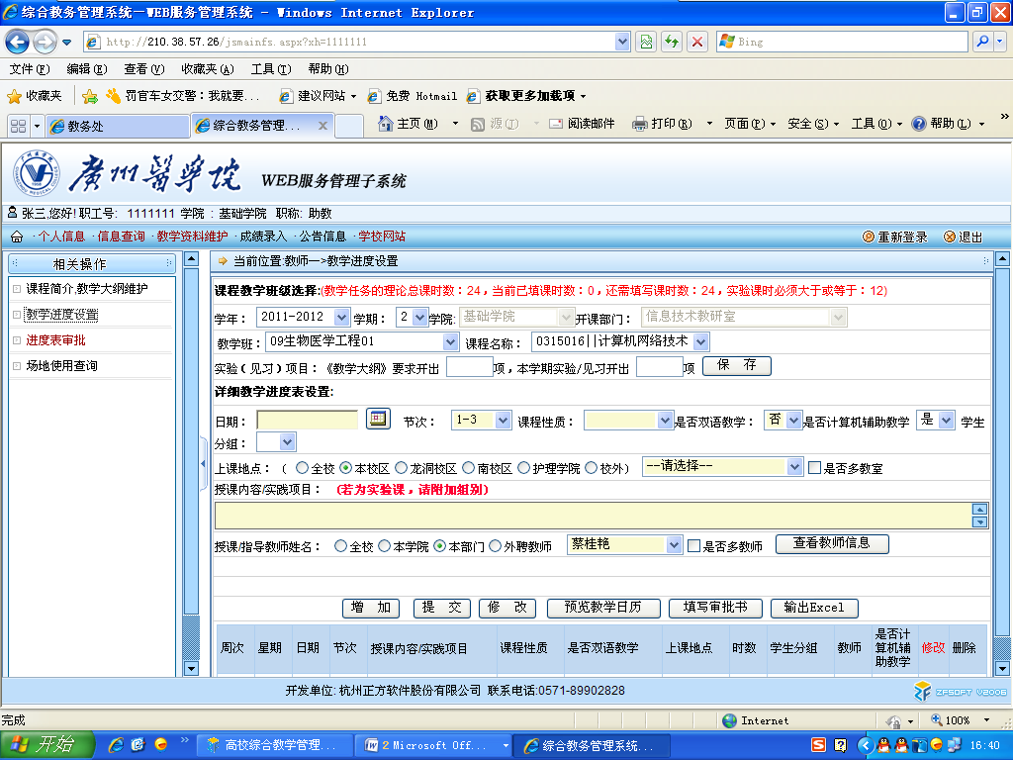
进入填报界面，开始填报教学进度：

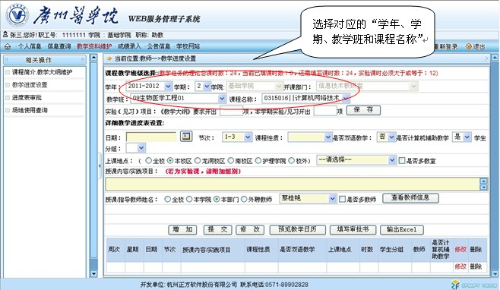
用每一选择框右侧的下拉箭头，选择对应的“学年”、“学期”、“教学班”和“课程名称”：

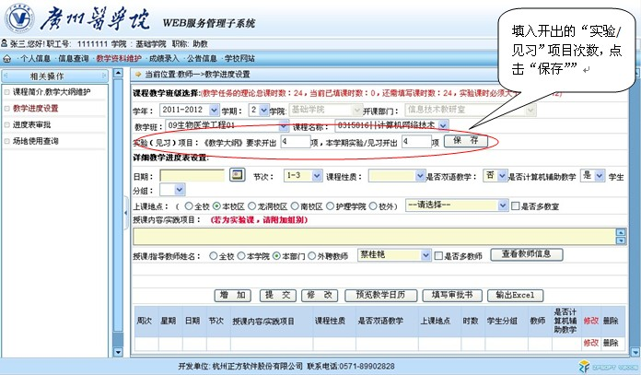
有“实验（见习）”项目的课程，在“实验（见习）项目”中用阿拉伯数字填写《教学大纲》要求开出项目和实际教学安排开出项目次数，并点击“保存”：

在“详细教学进度表设置”栏中，依次选择上课的日期、节次、课程性质、上课地点的校区和教室”，并按实际情况选择“是否计算机授课”和“学生分组”：
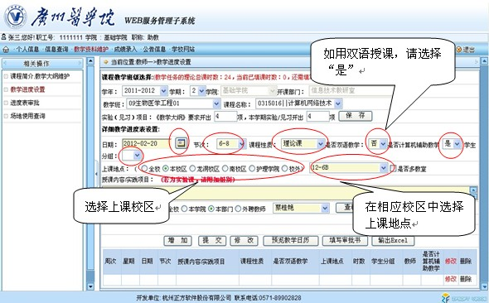

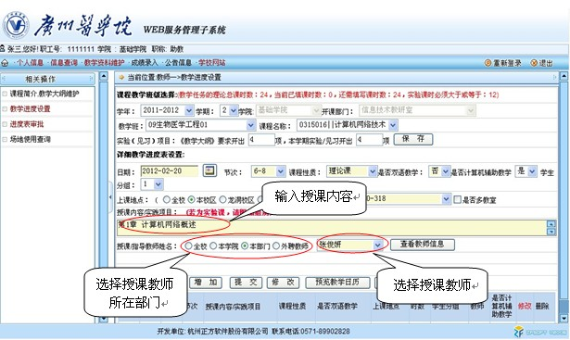
在“授课内容/实践项目”下面的空白栏中输入上课内容，点击“授课/指导教师”所在部门，选择相应“授课教师”：

完成一次教学进度的录入：以上栏目的信息完成后，点击“增加”按钮（注意：不是点击“提交”按钮！），则可以完成一次教学进度的录入，相关信息自动添加到录入界面的下方：
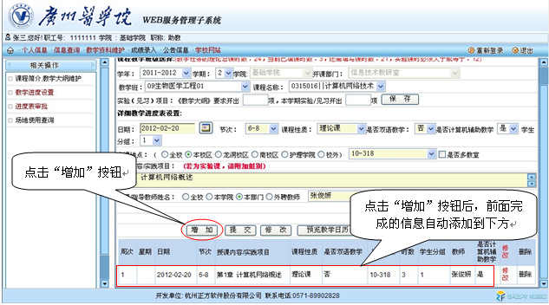
重复以上操作，直至完成整门课程所有教学进度的录入。

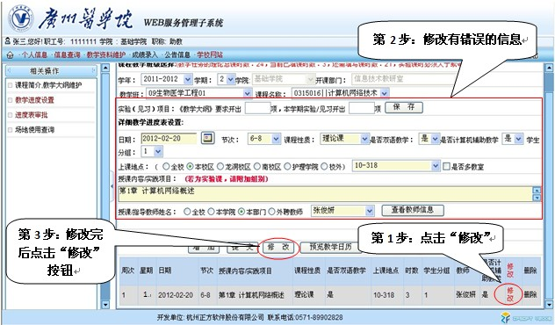
教学进度修改、删除：教学进度增加后，如发现有误，可对该条进度进行修改或删除。如需删除可直接点击该条教学进度后的“删除”；如需修改则按以下顺序进行操作：第一步：点击该条教学进度后的“修改”；第二步：对有误的教学信息进行修改；第三步：修改完后点击“提交”旁边的 按钮，则可完成教学进度修改。具体如下图所示：
教学进度录入有关注意事项：
（1）教学进度填报的日期、节次、理论课上课地点应以教务处公布的《关于网上填报-进度表审批书的通知》附件中的课程表为准，确保与该课程表保持一致！如发现课程表上有多排或者少排学时的，必须及时向教务科反映，修改课程表。
（2）“课程性质”中的“理论课、全英理论课、外语课、外语听力课”属于理论课，选择后计入理论学时，“实验课、全英实践课、见习课、讨论课、体育课”属于实践课，选择后计入实践学时；
（3）只有用双语授课的理论课内容，才在“是否双语教学”中选择“是：”： ，实践/见习授课的内容应选择“否”：
（4）学生分组：如集中理论授课，填报时可不选择学生分组；实践课需按实际分组情况进行选择。原则上临床教学的见习分组人数不能超过15人/组。临床见习要考虑见习科室的工作安排，尽量避免安排在早上查房等时间，也要避免见习课程安排在医院上小课的情况。
（5）学校内“理论、实践/实验课地点”均可点击相应校区后在右侧下拉框中选择，如上课地点在校外，可点击“全校”进行查找，如果没有找到，可点击“校外”，然后在右侧输入框中输入实际的上课地点。输入的上课地点名称应简洁明了，不宜过长，以免系统中不能显示。如下图所示：

实验、见习等实践课程需要使用学校公共教室、计算机房、电子阅览室、公共实验平台（机能实验中心、临床技能中心）进行授课的，教研室需先提前与相关场地主管部门联系确定可以安排后，经场地主管部门批准并报教务科备案后才能填入进度表，以免造成场地使用冲突。
（6）“授课内容/实践项目”：若课程性质为实验/实践课，学生需要进行分组进行授课的，请在授课内容后面附加组别。如下图所示：

若该次课程使用W-PBL方式授课，请在授课内容后面进行标注。如下图所示：
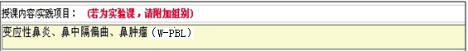
（7）“授课/指导教师姓名”可在右侧下拉框中选择，与填报人教研室相同的教师名单将出现在“本部门”中。如果授课教师为非本部门人员，则可点击“本学院” 、“外聘教师”、“全校”，依次扩大查找范围。如果查不到，请与教务科联系在系统中添加教师资料。
为了确保教师的职称、学历等信息准确，可以选择教师姓名后点击
按钮查看该教师信息，如果不正确，请通知该教师登录“教务管理系统”修改个人信息。
注意：教师职称以教师已评审通过的职称为准，不按聘用职称填报。
（8）实践/实验课需要多位教师进行带教的，请在 前打“√”，并在下方出现的教师名单中选择相应的授课教师。如下图所示：
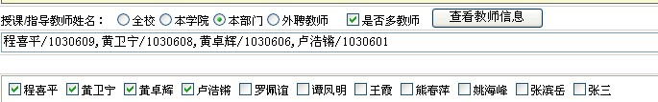

如不方便操作，也可分开每位教师填报一条记录。

预览教学日历：如果进度全部录完，请认真校对、检查，确保录入正确。点击
按钮,可很方便清晰对已填报的教学进度进行核对。
温馨提示：如果点击相关按钮没有出项相应的弹出页面，则可能是计算机屏蔽了弹出窗口，请先按住键盘左下角的“Ctrl”键，然后再用鼠标点击相关按钮。在后面的操作中如果出现此类情况也按此方法进行操作，不再进行提醒。
填报完毕的进度表学时显示应达到以下要求：
“理论学时”总和 ＝ 教学任务下达的理论学时
“实验课时”总和 ≥ 教学任务规定的实验课时
特殊情况填报说明：
（一）关于临床医学双语班进度表填报方法说明
临床医学双语班的进度表要求独立填报。如果双语班的课程部分授课内容需要和临床I/II班合班上课，由于系统设置的原因，填报过程可作如下处理：
1、临床医学专业I/II班先填进度表；
2、再填双语班进度表；当遇到合班上课的内容，系统会提示教师、教室“冲突”，这时，请在教师选择栏选“**(课程)教师”，“**(课程)合班教室”，而不是选实际的教师、教室，即可填报；
3、填好以后，报教务处在后台更改合班教师和合班教室，双语进度表的合班上课教师、教室即可按实际显示。
（二）关于不同年级专业课程部分内容合班上课的进度表填报方法说明
不同年级专业课程部分内容合班上课，要求进度表分别独立填报。由于系统设置的原因，填报过程可作如下处理：
1、先填其中一个班的进度表；
2、再填合班的另一个班的进度表；当遇到合班上课的内容，系统会提示教师、教室“冲突”，这时，请在教师选择栏选“**(课程)教师”，“**(课程)合班教室”，而不是选实际的教师、教室，即可填报；
3、填好以后，报教务处在后台更改合班教师和合班教室，另一个班的进度表上的合班上课教师、教室即可按实际显示。
（三）在进度表填报过程中，如果出现教室冲突的提示，请检查选择的教室是否是课程表中规定的教室。如果教室无误仍然提示冲突，请及时致电教务科（81340627）查找原因。
2、填写审批书
教学进度填报完毕后，点击 按钮，进入审批书填报界面。
在“填写审批书”界面，需完成的信息有：选择填报日期、教学组长和教学秘书；选择或录入教材；填写“该课程有关教学内容、方法的改革措施”以及“考核方式及具体安排”。
填报日期：直接点击“填报日期”后的 进行选择。
教学组长和教学秘书：在相应下拉框中进行选择，如出现无法选择的情况，请先点击 或 ，再点击 ，则可以在相应下拉框中选择教学组长和教学秘书。
教材选择：在教材选择输入框中输入教材关键字，点击 按钮 ，则相关教材信息将出现在下方的下拉框中，可从中选择相应的教材。
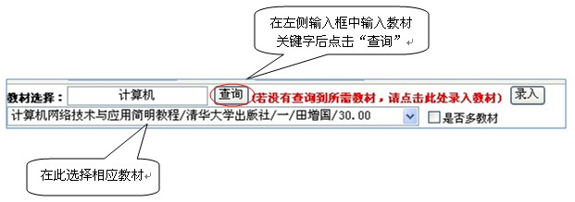

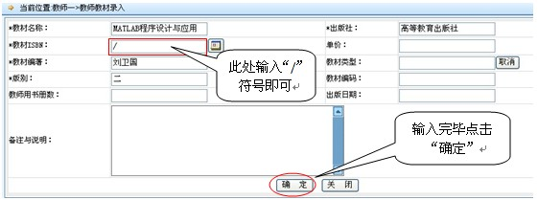
如果没有查到需要的教材，请点击 按钮，在弹出框中输入教材信息（带*符号为必填项目），具体见下图：
点击 后，录入的教材信息将出现在“教材选择”下方，
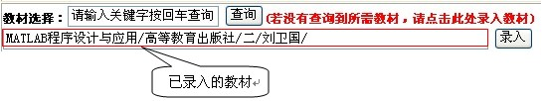
至此已完成教材选择。

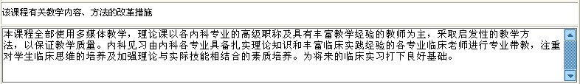
该课程有关教学内容、方法的改革措施：在下方输入框中输入相应改革措施，请不要留空。如下图：
考核方式及具体安排：完成考核方式、平时考核的选择、录入。原则上36学时以上的课程必须评定平时成绩。
请注意：
考核成绩占课程成绩的%（A值）+ 平时考核成绩占课程成绩的%（B值）＝100%
如A = 70%，B = 30%；“平时考核”的权重%之和 = B值。
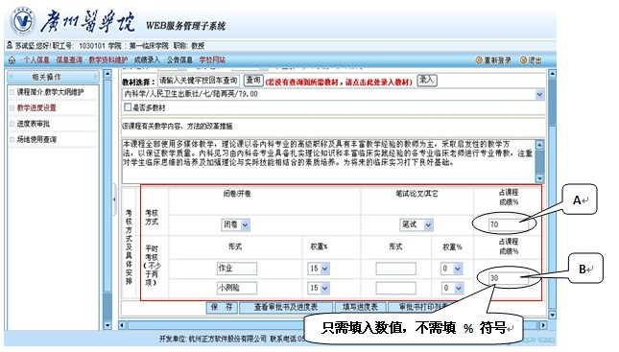
在“占课程成绩%”的输入框中只需填入数值，不需要填入“%”符号，否则无法保存。
平时考核所占权重四栏必须全部填写，没有的话，必须输入“0”才可保存。
最后，点击页面底端的 按钮，完成填报并保存审批书。

查看审批书及进度表：教学进度表及审批书填报完毕，点击审批书填报界面的
按钮，则已填报的教学进度表、审批书将显示在同一页面上，可很方便清晰进行查看核对。
进度表审批书提交：进度表、审批书均填报完毕，经查看核对确认无误，点击审批书填报界面的底端的 按钮或左侧操作栏的 ，回到进度表填报界面，检查班级、课程无误，点击 ，教研室即已完成该门课程的填报任务。
如果填报学时不足或不规范，系统将会提示，无法继续进行“提交”。
一旦提交成功则无法再修改。如须修改，必须请教研室主任“审核不通过”，方可再开放操作。
四、教学审批书进度表审核
教研室完成教学进度表审批书的填写并提交后，则进入教研室主任、二级学院/教学单位、教务处、学校校长逐级审核阶段。
1、教研室主任审核
教研室主任用个人账号、密码，选择教师身份，登录进入“教务管理系统”后，按以下步骤操作：
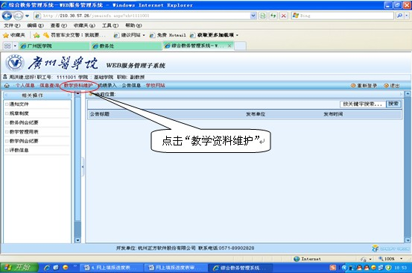

点击左侧“进度表审批”栏：
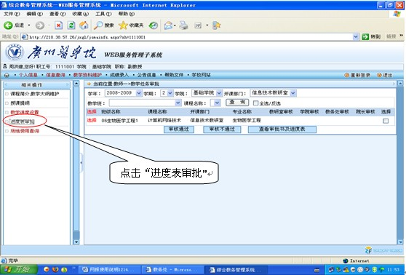

选择相应的学年、学期和开课部门后，在出现的课程列表中，点击需要审核的课程前面的红色“选择”标记，然后点击 按钮：
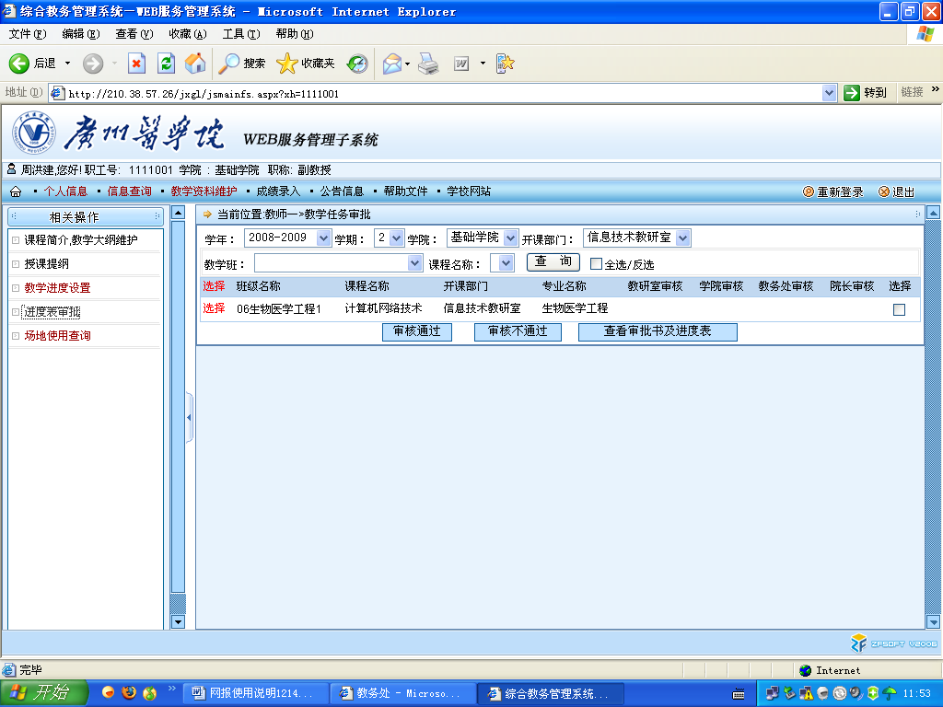
此时显示已填好的审批书进度表，可滚动翻页查阅课程填报情况（注：如果点击“查看审批书及进度表”后没有显示该课程的详细审批书进度表，请先按住键盘左下角的“Ctrl”键后再点击）
先点击课程前面的红色“选择”
再点击“查看审批书及进度表”， 可以详细查看该门课的审批书及进度表。
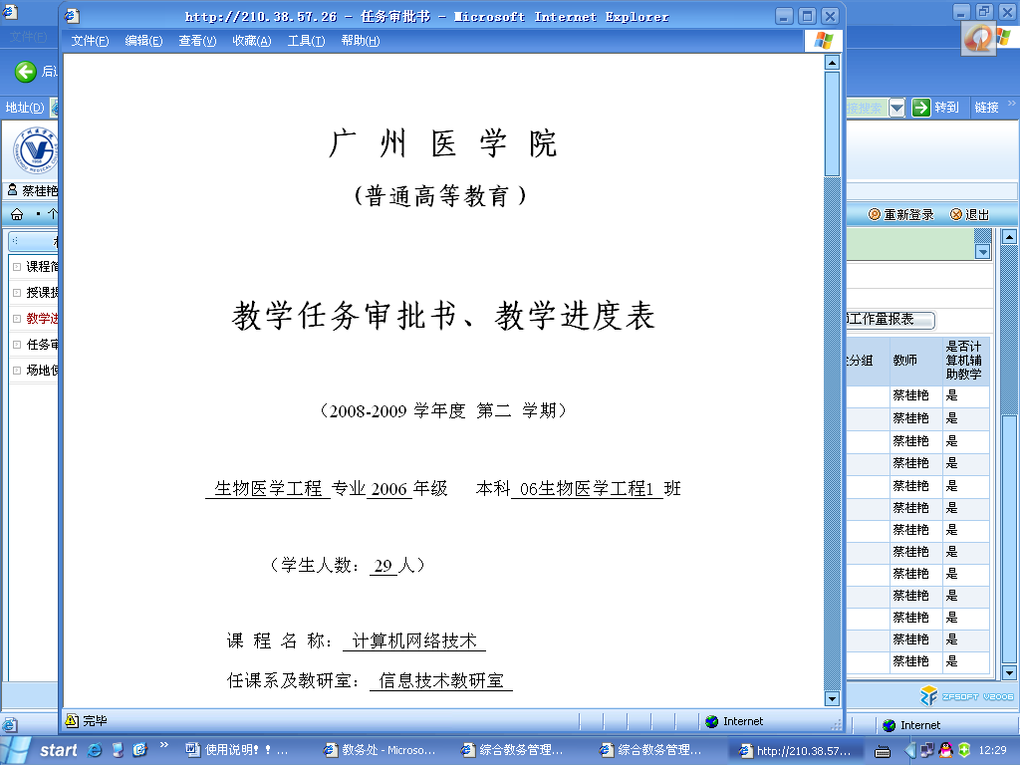

如审阅同意，教研室主任先点击课程后面的“□”标志选定该门课程，再点击 按钮，在该课程后面的“教研室审核”栏将出现“同意”二字：
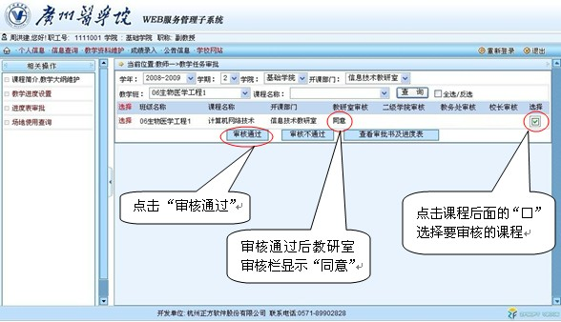

点击“查看审批书及进度表”，在审批书的“教研室初审意见”栏将出现“同意”二字并显示审核日期，教研室主任网上签名旁边的提示 将消失。审批书进度表审核前后状态对比如下：
审核前：
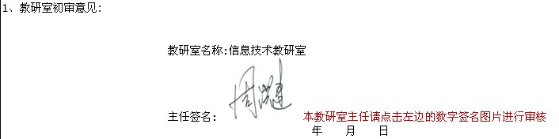

审核后：
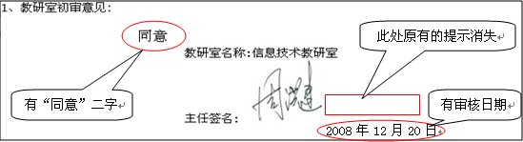

如教研室主任审阅后不同意，则点击审批界面的 按钮，该课程后面的“教研室审核”栏将出现“不同意”三个字，点击“查看审批书及进度表”，在审批书的“教研室初审意见”栏将出现“不同意”，则审批书返回给教研室教师，教师需要进行修改后再提交。待教师再次提交后，教研室主任再进行审核。

查看完本教研室填写的进度表审批书后，教研室主任点击“审核通过”。即可审核完毕。如点击“审核不通过”，教师可以再修改，第二次提交后，再审核。

教研室主任可以逐门课程审核，也可以进行批量审核。
如需批量审核，经查看全部课程的审批书及进度表，如同意，点击 ，，然后点击 按钮。

2、学院/教学单位审核
教研室主任审核后，课程提交到学院/教学单位进行审核。
学院/教学单位主管教学领导用个人账号、密码，选择“教师”身份登录进入“教务管理系统”后进行审批书及进度表审核，具体操作步骤请参考“教研室主任审核”。

如学院/教学单位 “审核通过”，则审批书进度表提交到学校教务处审核。
如学院/教学单位 “审核不通过”，则审批书直接返回到教师填报阶段（不需要教研室进行“审核不通过”操作），教师可以再修改、提交教研室，教研室主任审核通过以后，再次提交学院/教学单位审核。
学院院长可以选择按教研室逐门课程审核，也可以“全选” 进行批量审核。

3、教务处、校长审核（略）

进度表审批书一旦提交后需要进行修改，只需已经进行“审核同意”的最后一级进行“审核不通过”操作，即可直接将进度表审批书退回到教研室进行修改，中间已经审核同意的部门不需要进行“审核不通过”操作。

五、学院/教学单位教务管理人员查看填写与审核情况

二级学院/教学单位教务管理人员登录时选择“部门”身份进入系统
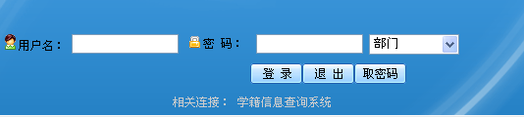

然后进入课程教学 教学进度信息维护

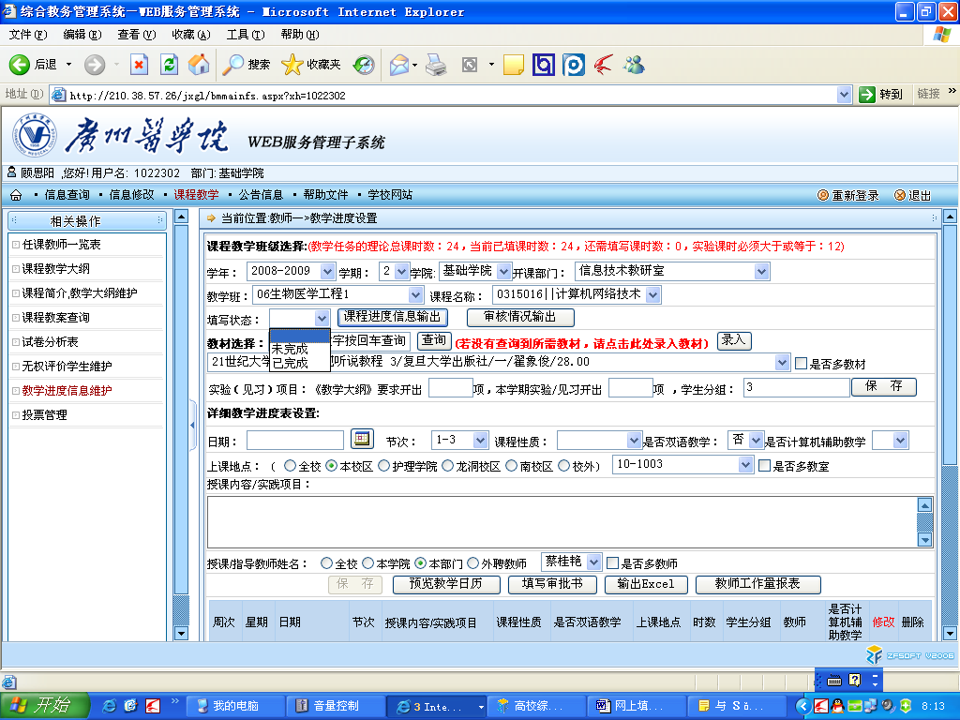
可以查看进度表、审批书是否已经填完
可以查看教研室级学院院长审核情况，即：在已经填完的基础上，哪些课程已审核，哪些未审核

六、打印审批书进度表
教务科在教务处审核、校长审核结束以后，通知各学院，请教研室/各教学部门在统一的时间截点后进行打印。各教学部门统一用A4纸进行打印、左侧上下装订进度表审批书。按各年级专业不同课程打印，一式三 / 四份：
1、教研室存档一份
2、学院存档一份
3、教务处存档一份（合班的课程需按合班专业年级的数量交）：
4、如有其它教学部门的教师参与授课，请教研室再送一份到该教师所在的学院存档。

进度表审批书经教研室、学院/教学单位、教务处、学校校长四级审核完毕，显示如下，方可打印存档、上交：
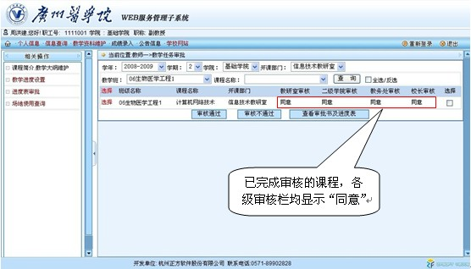

可选择以下两种方式进行打印：
方式一：在“进度表审批”界面进行打印
教师用个人账号、密码，选择教师身份，登录进入“教务管理系统”后，

点击左侧“进度表审批”栏：

选择相应的学年、学期和开课部门后，在出现的课程列表中，点击课程前面的“选择”，然后点击“查看审批书及进度表”:
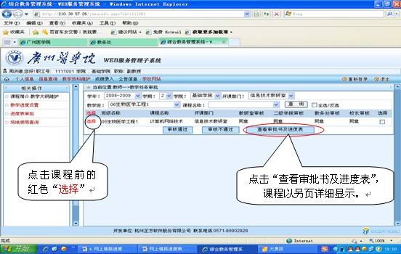

课程将以另页方式详细显示：
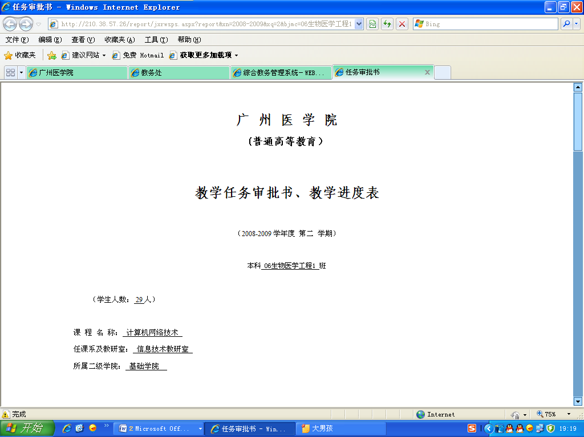

点击IE浏览器工具栏的“文件”,选择“打印预览”：
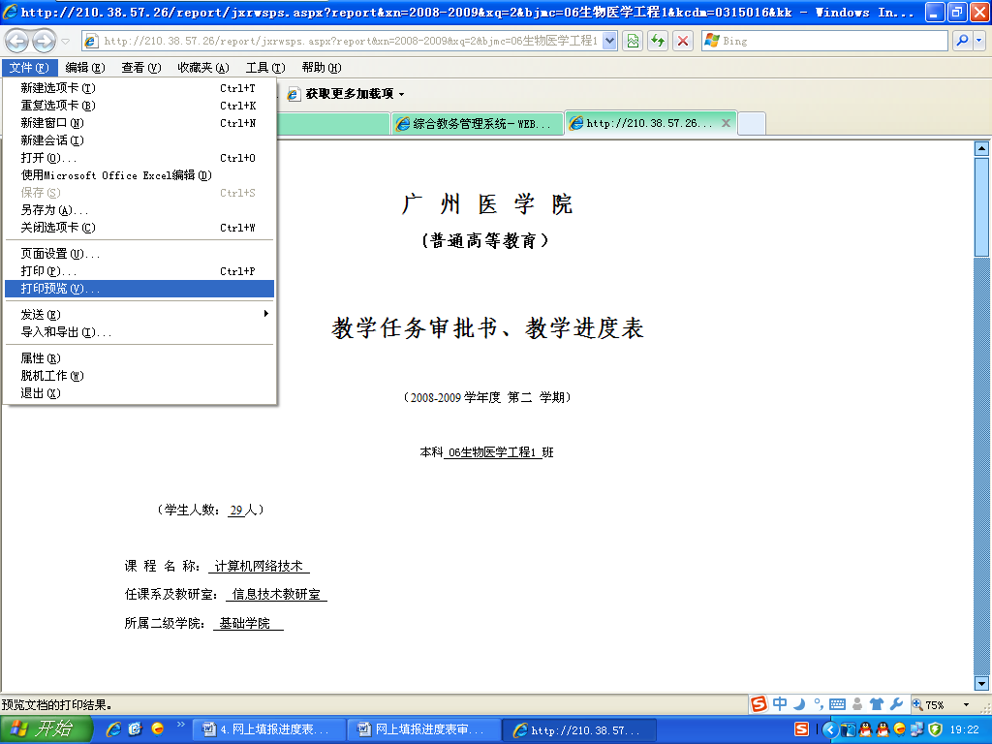

课程在“打印预览“方式下，可以选择进行单页或多页查看打印效果，此时如果要打印的进度表审批书预览分页打印效果不满意，还可以调整页面比例进行重新分页：
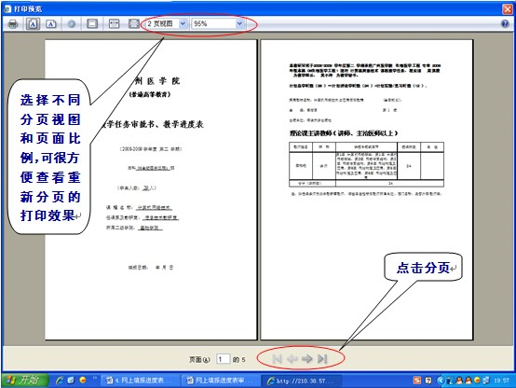

调整至满意效果后，即可进行打印：
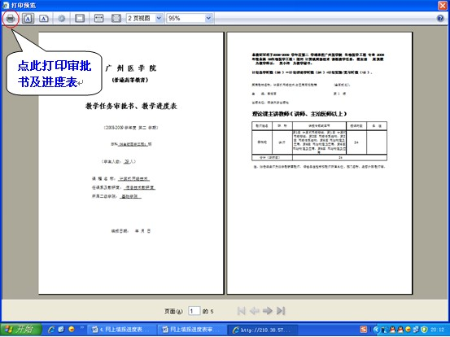

方式二：在“填写审批书”界面进行打印
教师用个人账号、密码，选择教师身份，登录进入“教务管理系统”后，

点击出现在左侧操作栏的 “教学进度设置” ：

选择相应的“学年、学期”后，点击“填写审批书”：
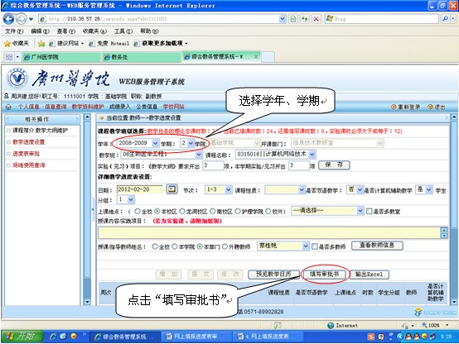

点击审批书填写界面的“审批书打印列表”
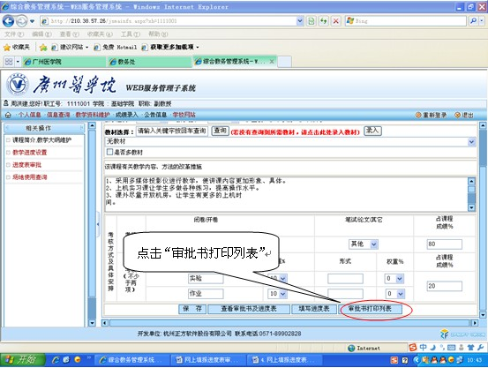

点击课程后面的“打印”按钮即可进行打印。
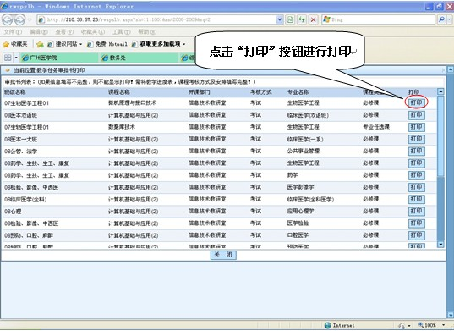
如课程后面没有显示“打印”按钮，则该课程可能还没完成填报提交或审核。
当教研室填报全部课程的进度表审批书，“提交”以后，经四级部门审核通过，才会在最后一列出现“打印”标志。

点击“打印”按钮后，课程将以另页方式详细显示，具体打印步骤请参见“打印方式一”的有关说明。

七、教学信息查询
有关教学信息在教务管理系统填报录入后，教师可方便快捷查询本人的教学工作量和授课信息。
1、教师工作量查询
教师用个人账号、密码，选择教师身份，登录进入“教务管理系统”，
点击“信息查询”：
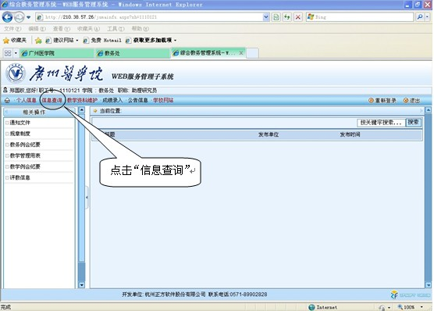

点击“教师工作量查询”：
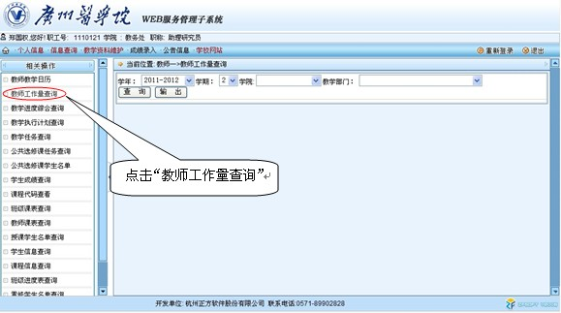

选择相应的学年、学期、学院和教学部门，点击“查询”，即可查询该教研室老师的教学工作量：
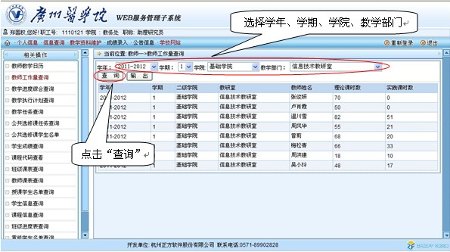

2、教师授课信息综合查询
教师在网上填报的所有教学进度信息，可以在系统中的“教学进度综合查询”中进行汇总查看。
教师用个人账号、密码，选择教师身份，登录进入“教务管理系统”，点击“信息查询”，然后点击“教学进度综合查询”：
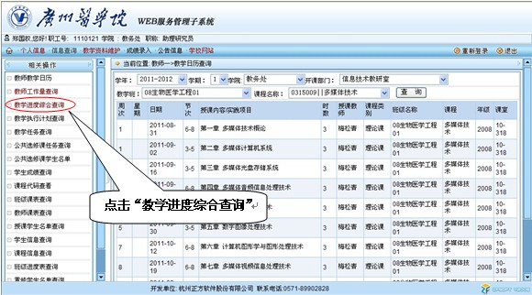

选择相应的学年、学期，选择或输入教师姓名，点击“查询”，即可查看该教师所有授课的年级专业的教学信息：
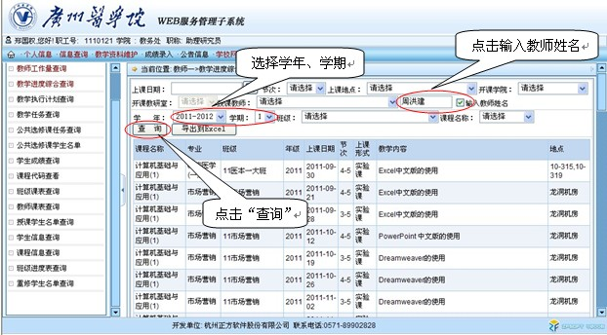

八、下载学生名单

打开界面以后点击“信息查询”
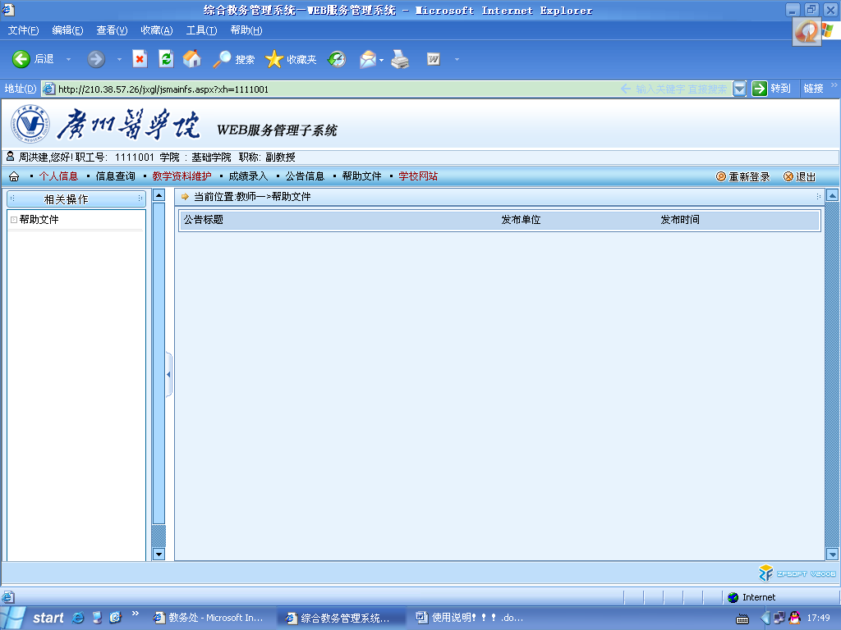

点击“学生信息查询”
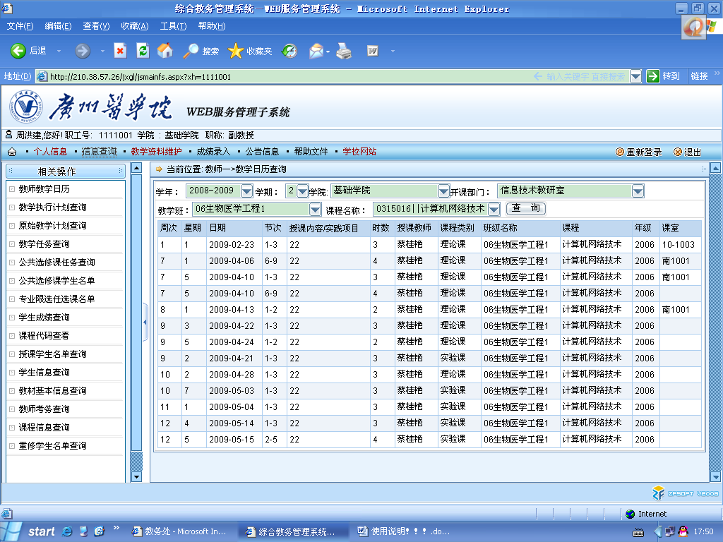

选择相应的“学院名称、专业名称、年级”，再点击“查询”
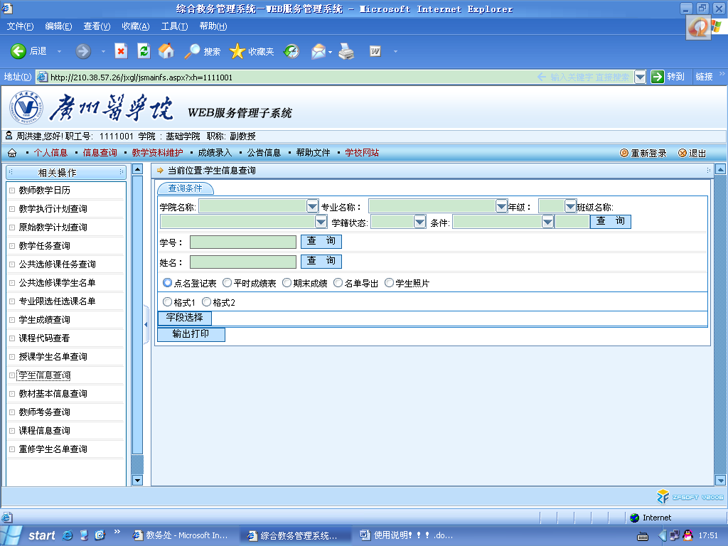

出现学生名单，选择“名单导出”，
同时按“ctrl + 输出打印” ，即出现excel表格名单，可编辑打印。
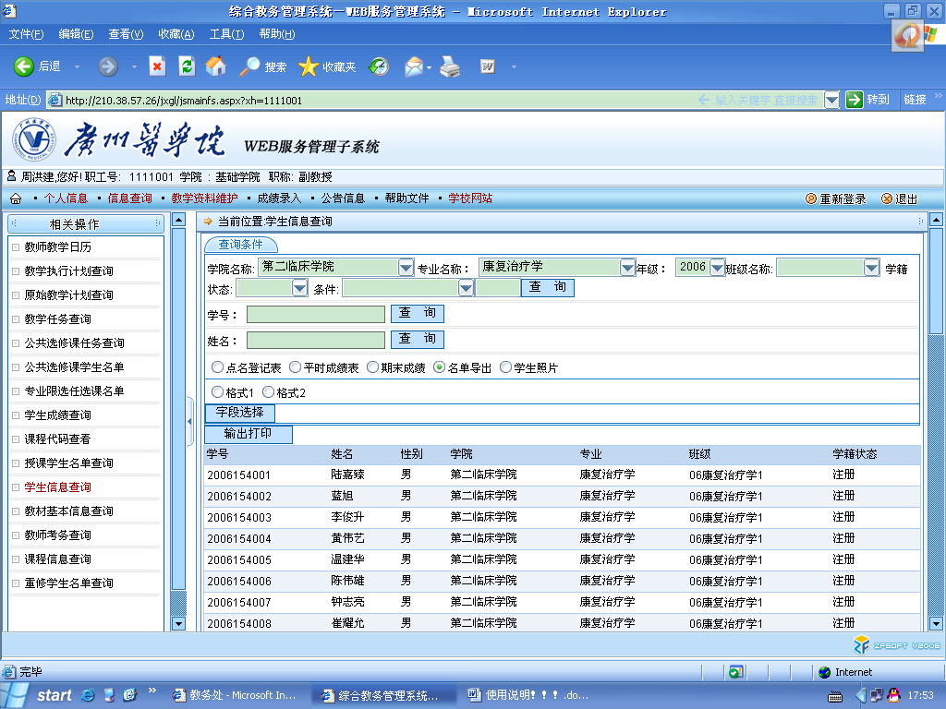

九、温馨提示
1、系统已在原有的基础上按照各位老师的意见进行部分修改。如果您在填报、审核过程中，还发现有不合理、不科学的地方，请您提出，我们将继续完善。
2、填报过程中如遇到问题，或有任何建议意见，可直接拨打教务科电话81340627、81340184向陈老师、郑老师反映，我们将尽快给予解决。
3、如果在校外填报，网络运行可能稍慢，烦请您耐心等待。我们将根据需要安排时间在学校信息中心机房进行集中填报，请留意有关通知。

使用教务管理系统填报进度表审批书的工作程序将根据需要作相应改动，请各位老师和各级领导给予大力支持！

广州医科大学教务处
2012年11月

